LAB 24: GRE TUNNEL
1. Kiến thức trọng tâm
1.1. GRE Tunnel
GRE (Generic Routing Encapsulation) là cơ chế tạo một đường hầm logic (Tunnel) giữa hai Router thông qua một mạng transit. Trong bài lab, R1 và R2 tạo Tunnel0 để truyền lưu lượng giữa hai LAN.
1.2. Mạng transit và Tunnel
R0 đóng vai trò Router trung gian/ISP giả lập. R0 chỉ chuyển tiếp các gói IP giữa địa chỉ WAN của R1 và R2; Tunnel0 được cấu hình trực tiếp giữa R1 và R2.
1.3. Định tuyến giữa hai LAN
Sau khi Tunnel0 hoạt động, cần cấu hình static route để R1 biết đường đến LAN-B và R2 biết đường đến LAN-A thông qua địa chỉ IP của đầu bên kia Tunnel.
2. Mô hình và địa chỉ IP
Thiết bị | Interface | Địa chỉ IP | Network / Vai trò
Router1 | G0/0 | 192.168.10.1/24 | LAN-A
Router1 | G0/1 | 10.0.12.1/30 | WAN Transit
Router1 | Tunnel0 | 172.16.12.1/30 | GRE Tunnel
Router0 | G0/1 | 10.0.12.2/30 | WAN Transit
Router0 | G0/2 | 10.0.23.1/30 | WAN Transit
Router2 | G0/2 | 10.0.23.2/30 | WAN Transit
Router2 | G0/0 | 192.168.20.1/24 | LAN-B
Router2 | Tunnel0 | 172.16.12.2/30 | GRE Tunnel
PC0 | Fa0 | 192.168.10.10/24 | LAN-A
PC1 | Fa0 | 192.168.20.10/24 | LAN-B
Subnet Mask LAN: 255.255.255.0
Subnet Mask WAN Transit: 255.255.255.252
Subnet Mask Tunnel: 255.255.255.252
Default Gateway PC0: 192.168.10.1
Default Gateway PC1: 192.168.20.1
Topology: PC0 — Router1 — Router0 — Router2 — PC1
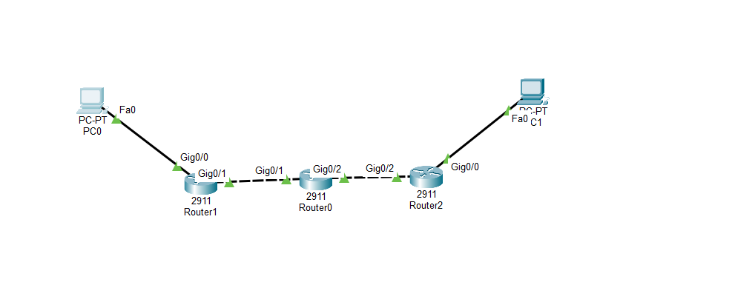
Tunnel0 được thiết lập giữa Router1 và Router2.
3. Các bước thực hiện
Bước 1. Bảo đảm R1/R2 reach được địa chỉ WAN của nhau
Trước khi tạo GRE Tunnel, các địa chỉ WAN của hai đầu phải liên lạc được thông qua R0.

Trên Router1:
ping 10.0.23.2

Trên Router2:
ping 10.0.12.1

Kết quả ping phải thành công.
Bước 2. Cấu hình interface Router1
enable
configure terminal

interface g0/0
ip address 192.168.10.1 255.255.255.0
no shutdown
exit

interface g0/1
ip address 10.0.12.1 255.255.255.252
no shutdown
exit
Bước 3. Cấu hình interface Router0
enable
configure terminal

interface g0/1
ip address 10.0.12.2 255.255.255.252
no shutdown
exit

interface g0/2
ip address 10.0.23.1 255.255.255.252
no shutdown
exit
Bước 4. Cấu hình interface Router2
enable
configure terminal

interface g0/2
ip address 10.0.23.2 255.255.255.252
no shutdown
exit

interface g0/0
ip address 192.168.20.1 255.255.255.0
no shutdown
exit
Bước 5. Tạo GRE Tunnel0 trên Router1
Trên Router1, tạo Tunnel0 và đặt địa chỉ tunnel 172.16.12.1/30.

interface tunnel 0
ip address 172.16.12.1 255.255.255.252
tunnel source gigabitEthernet 0/1
tunnel destination 10.0.23.2
no shutdown
exit
Bước 6. Tạo GRE Tunnel0 trên Router2
Trên Router2, tạo Tunnel0 và đặt địa chỉ tunnel 172.16.12.2/30.

interface tunnel 0
ip address 172.16.12.2 255.255.255.252
tunnel source gigabitEthernet 0/2
tunnel destination 10.0.12.1
no shutdown
exit
Bước 7. Cấu hình địa chỉ IP cho PC
PC0
IP Address: 192.168.10.10
Subnet Mask: 255.255.255.0
Default Gateway: 192.168.10.1
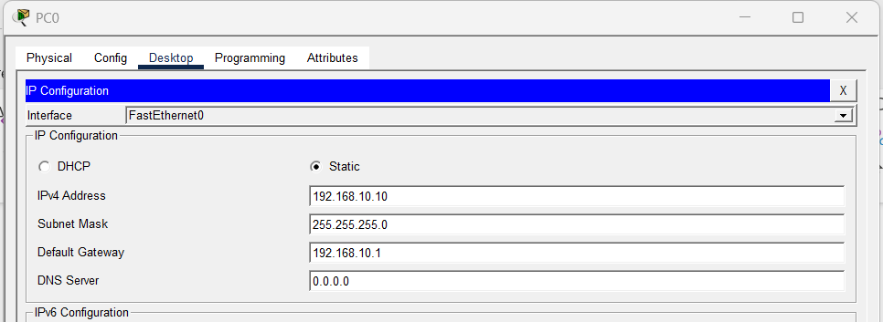

PC1
IP Address: 192.168.20.10
Subnet Mask: 255.255.255.0
Default Gateway: 192.168.20.1
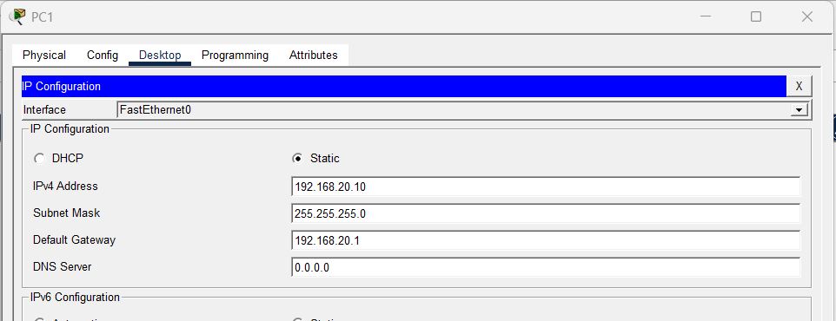
Bước 8. Cấu hình route
Trên Router1, khai báo đường đến LAN-B thông qua Tunnel0:
ip route 192.168.20.0 255.255.255.0 172.16.12.2

Trên Router2, khai báo đường đến LAN-A thông qua Tunnel0:
ip route 192.168.10.0 255.255.255.0 172.16.12.1
4. Kiểm tra GRE Tunnel
4.1. Kiểm tra trạng thái Tunnel
show interfaces tunnel 0
Kiểm tra Tunnel0 phải có trạng thái: Tunnel0 is up, line protocol is up.
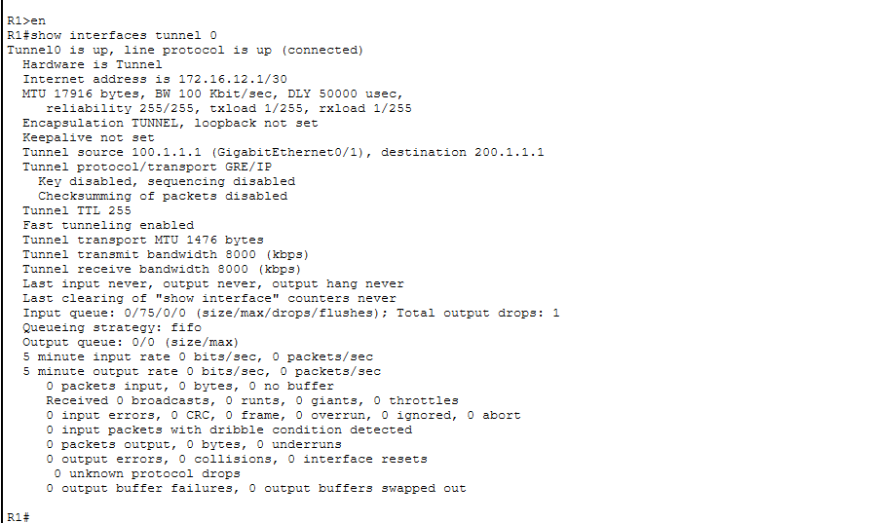
4.2. Kiểm tra trạng thái interface
show ip interface brief
Kiểm tra các interface G0/0, G0/1/G0/2 và Tunnel0 liên quan phải ở trạng thái up/up.
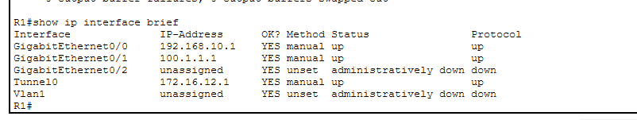
4.3. Kiểm tra cấu hình Tunnel0
show running-config interface tunnel0
Kiểm tra tunnel source, tunnel destination và địa chỉ IP Tunnel0 đã cấu hình đúng.
4.4. Kiểm tra bảng định tuyến
show ip route
Kiểm tra static route đến mạng LAN ở phía Router đối diện được định tuyến qua Tunnel0.
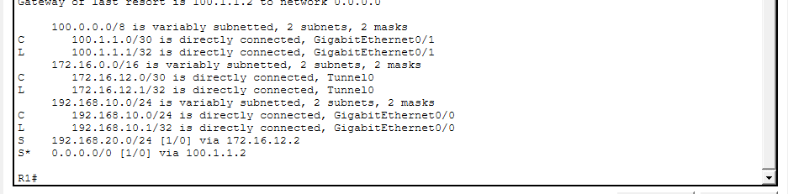
4.5. Kiểm tra kết nối Tunnel
Trên Router1:
ping 172.16.12.2

Trên Router2:
ping 172.16.12.1

Nếu ping thành công, hai đầu Tunnel0 có thể liên lạc với nhau.
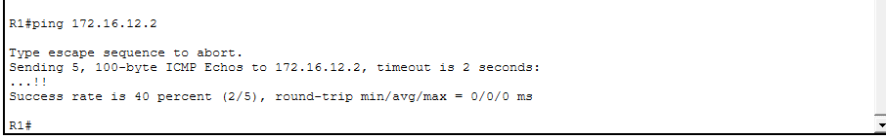
5. Kiểm tra kết nối End-to-End
Từ PC0 ping PC1:
ping 192.168.20.10
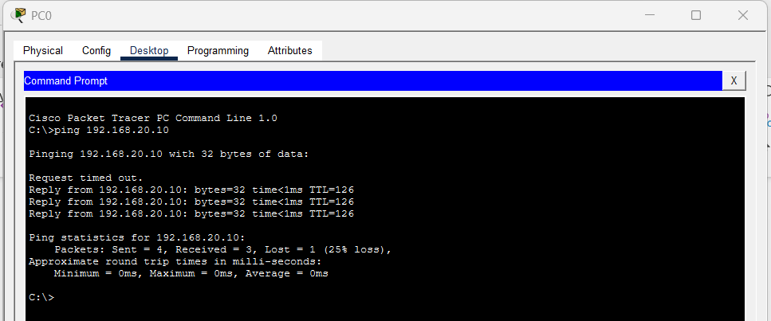
Từ PC1 ping PC0:
ping 192.168.10.10
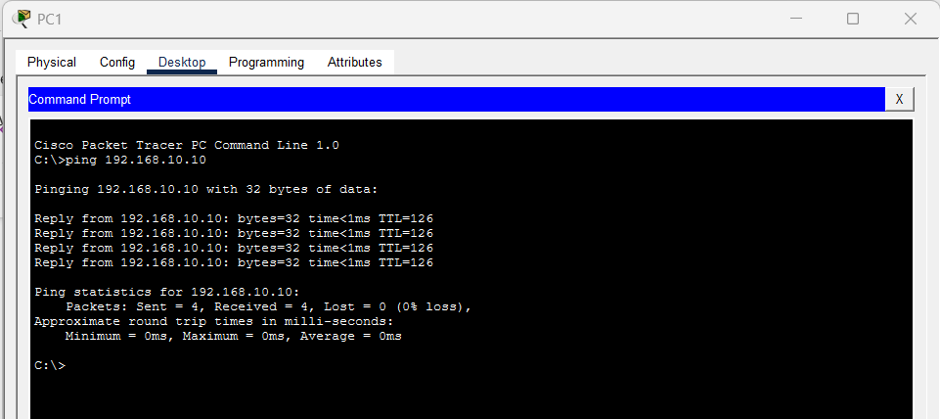
Nếu cấu hình đúng, PC0 và PC1 có thể liên lạc với nhau thông qua GRE Tunnel giữa Router1 và Router2, trong khi Router0 đóng vai trò mạng transit.
6. Kết quả
- Ba Router được kết nối thành công theo mô hình LAN-A — R1 — R0 — R2 — LAN-B.
- R1 và R2 reach được địa chỉ WAN của nhau thông qua Router0.
- GRE Tunnel0 được tạo thành công giữa Router1 và Router2.
- Tunnel0 có địa chỉ 172.16.12.1/30 và 172.16.12.2/30.
- Static route được cấu hình để hai LAN biết đường đến mạng LAN đối diện thông qua Tunnel0.
- PC0 và PC1 có thể ping qua GRE Tunnel.
Kết luận
Bài lab đã triển khai thành công GRE Tunnel giữa Router1 và Router2 thông qua Router0 làm mạng transit. Sau khi cấu hình địa chỉ IP cho các interface, thiết lập tunnel source và tunnel destination, gán địa chỉ IP cho Tunnel0 và cấu hình static route, hai LAN 192.168.10.0/24 và 192.168.20.0/24 có thể liên lạc với nhau thông qua đường hầm GRE.

